Miércoles
21
de septiembre

Primero de Primaria
Lengua Materna

¿De que tratará este cuento?

Aprendizaje esperado: escucha la lectura de cuentos infantiles.

Énfasis: elaboración de anticipaciones a partir del título y las ilustraciones y conversación sobre el contenido del texto.

¿Qué vamos a aprender?

Adivinarás el contenido del cuento a partir del título y algunas ilustraciones, al escuchar .la lectura de diferentes cuentos infantiles podrás darte cuenta si tenías razón o no en lo que pensaste.

Aprenderás a describir el contenido del texto de los cuentos.

¿Qué hacemos?

Al parecer el tema de los autores de cuentos, es un tema que causa mucha curiosidad y genera dudas e inquietudes en los pequeños como tú, dudas como las siguientes:

- ¿Los escritores de historia se pueden casar y tener hijos o solo tienen tiempo para escribir?
- ¿Para dedicarse a contar historias hay que saber matemáticas?
- ¿Cómo se les ocurren las historias que nos cuentan, de dónde las sacan?
- ¿Qué es lo que les gusta comer?
- ¿Qué hacen primero para escribir un cuento y que pasa después?
- ¿Qué es lo que se debe estudiar para poder ser una escritora de historias infantiles?

Para aclarar algunas de estas dudas, te recomendamos de observar la siguiente capsula, que se trata de una entrevista a una exitosa narradora mexicana, Norma Muñoz, ella durante parte de su vida, se ha dedicado a la literatura infantil y juvenil.

Pide a un adulto, papá, mamá o a quien esté contigo, que te acompañe a verlo:

- Lucy y Nora platican con Norma Muñoz en la FIL Guadalajara 2019
https://www.youtube.com/watch?v=7D734PUawz4

Ahora que ya has conocido un poco de lo que piensa y hace una escritora, conocerás la historia de Esopo, quien fue un famoso escritor de la Antigua Grecia. Pero antes de eso, harás una actividad, observa con atención estas imágenes que pertenecen al cuento “La junta de los ratones”, para que, a partir de ellas, y del título puedas adivinar de que se trata el cuento,

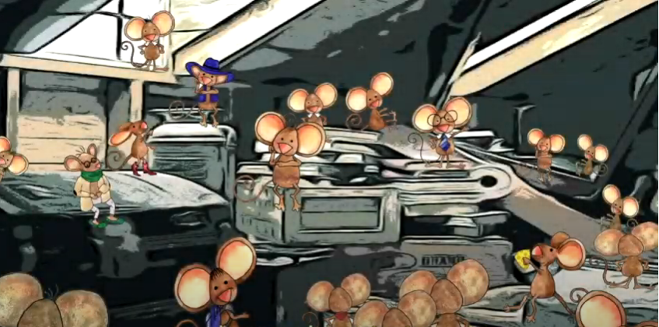

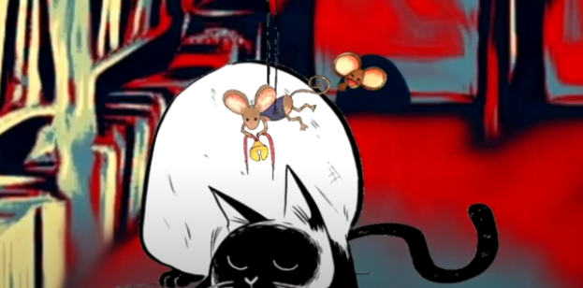

Después de ver las imágenes y saber el título del cuento, piensa por unos segundos y comenta con quien te esté acompañando las siguientes preguntas:

- ¿De qué crees qué trata la historia?
- ¿Para qué querrán hacer un plan los ratones?
- ¿Qué tendrá que ver su plan con el gato que aparece en la ilustración?
- ¿El gato será su amigo o tendrán miedo?

Comenta con tu familia, tus ideas, y después de eso te recomendamos escuchar la lectura de la fábula “La junta de los ratones”, que también se le conoce como “El plan de los ratones”, incluida en tu libro de texto de Lengua Materna. Español.

Sin embargo, en esta ocasión podrás escucharla en varias voces para que puedas distinguir a los personajes y te sea más divertido. Escucha con atención el cuento para salir de dudas, y saber si lo que te imaginaste es correcto o no:

- Epidemia de cuentos: La junta de los ratones (cuento tradicional) /Cía. Nal. de Teatro / INBAL
https://www.youtube.com/watch?v=2nhXQLk2ecA&list=PL3Us1nYy8JEb06wOaI_6gRmcYbhzRDyzz&index=2

¿Qué tal? ¿Te gustó el cuento?
Vuelva a comentar con tu familia, ahora las siguientes preguntas:

La historia ¿se trató de lo que tu imaginaste?
- ¿Por qué no les gusta el gato a los ratones?
- ¿Qué tiene que ver el título de la fábula con lo que ahí se narra?
- ¿Cuál es el plan de los ratones?
- ¿Resultará fácil ponerle el cascabel al gato?
- ¿Por qué lo crees así?

Si tienes alguna duda sobre el cuento puedes consultarlo en tu libro de texto Lengua Materna. Español en la página 18

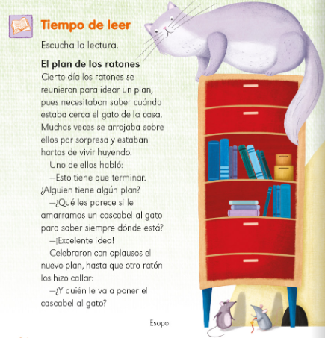

Mientras lo lees, intenta ubicar donde dice o donde está la palabra “ratones” ¿Ya la encontraste? Y después piensa en nombres que empieces con las mismas letras que “ratones” Si consideras que es muy difícil puedes pedir ayuda a tu acompañante.

Puedes intentar este tipo de actividades con otros cuentos o fabulas, esto te ayudará a despertar la imaginación y pasar momentos muy agradables., en tu libro de lecturas puedes encontrar muchos de estos textos.

https://libros.conaliteg.gob.mx

El reto de hoy:

Con ayuda de un adulto, mamá, papá o alguien que te acompañe, resuelve las siguientes preguntas, basándote en el último video donde escuchaste el cuento de La junta de los ratones.

- ¿Crees que es buena idea ponerle el cascabel al gato?
- Sí estás de acuerdo con ello ¿Qué tienen que hacer los ratones para lograrlo?
- Sí crees que no es buena idea ¿Cuál sería tu plan para que los ratones se protejan del gato?

Puedes realizar un dibujo de cualquiera de las respuestas a las que llegues.

¡Buen trabajo!

Gracias por tu esfuerzo.

Para saber más
Lecturas

https://libros.conaliteg.gob.mx/

